МИНИСТЕРСТВО НАУКИ И ВЫСШЕГО ОБРАЗОВАНИЯ РОССИЙСКОЙ ФЕДЕРАЦИИ

Федеральное государственное бюджетное образовательное учреждение высшего образования

«ТОМСКИЙ ГОСУДАРСТВЕННЫЙ УНИВЕРСИТЕТ СИСТЕМ УПРАВЛЕНИЯ И РАДИОЭЛЕКТРОНИКИ» (ТУСУР)

Кафедра автоматизации обработки информации

Численные методы

Отчет по результатам

учебной практики: практики по получению первичных профессиональных умений и навыков, в том числе первичных умений и навыков научно-исследовательской деятельности

Обучающийся гр. 428-2
_______________ Д.А. Челпанов
(подпись) (И.О.Фамилия)
_______________
^{(дата)}

_________  ^{оценка} | Руководитель практики от  университета:  ст. преподаватель каф. АОИ  _______________ Н.В. Пермякова  (подпись) (И.О.Фамилия)  _______________  ^{(дата)}

Томск – 2019
Министерство науки и высшего образования Российской Федерации
Федеральное государственное бюджетное образовательное
учреждение высшего образования
ТОМСКИЙ ГОСУДАРСТВЕННЫЙ УНИВЕРСИТЕТ
СИСТЕМ УПРАВЛЕНИЯ И РАДИОЭЛЕКТРОНИКИ (ТУСУР)

Кафедра АОИ

УТВЕРЖДАЮ
Зав.кафедрой ______
__________________
^{(Ф.И.О.)}
__________________
^{(подпись)}

ЗАДАНИЕ
на учебную практику: практику по получению первичных профессиональных умений и навыков, в том числе первичных умений и навыков научно-исследовательской деятельности

студенту гр._____ __________________ факультета
______________________________________________
^{(Ф.И.О студента)}
- Тема практики:
- Цель практики:
- Задачи практики:
- Исходные данные для практики:
- Технические требования к отчету по практике:

Дата выдачи: «24» июня 2019 г.

Руководитель практики от университета
Ст. преподаватель каф. АОИ | ___________________  ^{(Подпись)} | Пермякова Н.В.

Задание принял к исполнению «___» ______________ 20__ г.

Студент гр.__________ | ___________________  ^{(Подпись)} | ________________________  ^{(Ф.И.О.)}

Конец положения

Оглавление
1 Введение 4
2 Численные методы и решение нелинейных уравнений 6
2.1 Постановка задачи и способ решения 6
2.2 Метод последовательных приближений (метод итераций) 8
2.3 Метод Ньютона (метод касательных) 8
2.4 Метод секущих (метод хорд) 9
3 Графическое и программное представление метода секущих 10
3.1 Графические библиотеки 10
3.2 Windows Forms 12
3.3 Программа решения нелинейного уравнения методом секущей 14
4 Заключение 19
Список использованных источников 20

1 Введение
Численные методы — методы решения математических задач в численном виде. Численные методы чрезвычайно важное направление в современной математике, связанное с вычислениями на компьютере и решением сложных задач. Именно благодаря им, мы можем связать окружающий мир с формулами. Используя вычислительные мощности компьютера и численные методы можно промоделировать сложнейшие физические, технические и биологические процессы.
Очень редко выходит так, что уравнение, описывающие реальные события (молекулярный процесс, поведение погоды и т.д.) можно решить в явном виде. Иногда говорят, что доказано существование и единственность решения, но где это решение в явном виде, каковы его свойства, что можем сказать о поведении этого процесса через определенное время и в определенных условиях. Нужно получить это уравнение в явном виде, если это молекулярный процесс, то вплоть до поведения молекул. Именно это и есть передовой рубеж современного естествознания.
Под численными методами в широком смысле можно понимать интерпретацию математической модели на языке, доступном компьютеру. Например, если математическая модель представлена в виде дифференциального уравнения, то численным методом может быть разностное уравнение, приближающее исходное дифференциальное. Для того, чтобы использовать компьютер, нужно составить программу, реализующую данный численный метод. Используя компьютер возможно найти свойства процесса, о которых ранее могли только догадываться. Итак, основу вычислительного эксперимента составляет триада:
- математическая модель;
- метод и алгоритм решения;
- компьютерная программа.
Каждый член этой триады важен и без него нельзя провести по-настоящему глубокого исследования.
Целью данной практической работы является изучение численных методов и их применение. Также изучение инструментов и библиотек для представления графических приложений на языке С\С++ и работы с ними. Основной задачей является создание графического приложения, решающего и показывающего три уравнения методом секущих.
Средствами реализации данной задачи будут являться графические библиотеки, а именно Windows Forms.

2 Численные методы и решение нелинейных уравнений

2.1 Постановка задачи и способ решения
Пусть имеется уравнение вида f(x) =0. где f (x) — заданная алгебраическая или трансцендентная функция. Функция называется алгебраической, если для получения её значения нужно выполнить арифметические операции и возведение в степень с рациональным показателем. Примеры трансцендентных функций — показательная, логарифмическая, тригонометрическая, обратная тригонометрическая.
Решить уравнение — значит найти все его корни, то есть те значения x, которые обращают уравнение в тождество, или доказать, что корней нет.
Если алгебраическое или трансцендентное уравнение достаточно сложно, то довольно редко удается точно найти его корни. Кроме того, в некоторых случаях уравнение может содержать коэффициенты, известные лишь приблизительно, поэтому сама задача о точном нахождении корней теряет смысл. В таких случаях применяют численные (приближенные) методы решения.
Поставим задачу найти такое приближенное значение корня x_{пр}, которое мало отличается от точного значения корня x*, так что выполняется неравенство │x* – x_{пр} │< e , где e (эпсилон) — малая положительная величина — допустимая ошибка, которую мы можем заранее задать по своему усмотрению. Если корень найден с точностью e, то принято писать x* = x_{пр} ± e [1].
Приближенное решение делится на 2 этапа:
- Отделение корней, то есть нахождение интервалов из области определения функции f(x), в каждом из которых содержится только один корень уравнения f(x)=0;
- Уточнение корней до заданной точности;
Отделение корней можно проводить графически и аналитически.
Для того чтобы графически отделить корни уравнения, необходимо построить график функции f(x). Абсциссы точек его пересечения с осью Ox являются действительными корнями уравнения.
Как пример рассмотрим функцию sin(Pi/180*x)-1/x=0. На рисунке 2.1 видно, что корень уравнения лежит в диапазоне от x=6 до x=8.

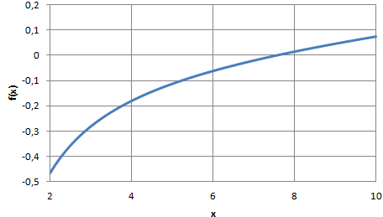
Рисунок 2.1 – График функции f(x)=sin(Pi/180*x)-1/x.

Аналитическое отделение корней основано на следующих теоремах:
- Теорема 1. Если непрерывная функция f(x) принимает на концах отрезка [a; b] значения разных знаков, т.е. f(a)*f(b) <0 то на этом отрезке содержится по крайней мере один корень уравнения [1].
- Теорема 2. Если непрерывная на отрезке [a; b] функция f(x) принимает на концах отрезка значения разных знаков, а производная f'(x) сохраняет знак внутри указанного отрезка, то внутри отрезка существует единственный корень уравнения f(x) = 0 [1].
Для уточнения корней используется один из данных методов:
- Метод последовательных приближений (метод итераций);
- Метод Ньютона (метод касательных);
- Метод секущих (метод хорд).
Так же, существует еще множество методов, но в данном случае будут рассмотрены эти три.

2.2 Метод последовательных приближений (метод итераций)
Метод итерации — численный метод решения математических задач, используемый для приближённого решения алгебраических уравнений и систем. Суть метода заключается в нахождении по приближённому значению величины следующего приближения (являющегося более точным). Метод позволяет получить решение с заданной точностью в виде предела последовательности итераций. Характер сходимости и сам факт сходимости метода зависит от выбора начального приближения решения [1].
Функциональное уравнение может быть записано в виде x=f(x).
Функцию f(x) называют сжимающим отображением. Последовательность чисел x₀, x₁ ,…, x_{n} называется итерационной, если для любого номера n>0 элемент x_{n} выражается через элемент x_{n}-1 по рекуррентной формуле: x_{n}=f(x_{n}-1), а в качестве x₀ взято любое число из области задания функции f(x).

2.3 Метод Ньютона (метод касательных)
Этот метод применяется для уточнения корней уравнения f(x)=0, левая часть которого — гладкая функция, причем f’(x) и f”(x) сохраняют постоянные знаки на интервале [a; b] содержащем корень уравнения. Начальное приближение x₁ корня уравнения находим графически. Затем через точку (x₁, f(x₁)) проводим касательную к кривой y=f(x). Касательная пересекает ось 0x в точке с абсциссой x= x₁- f(x)/f’(x₁). Это значение и принимается за следующее приближение корня: x₂=x и касательная к кривой y=f(x) проводится в точке с координатами (x₂; f(x₂)) (Рис 2.2). Таким образом, расчетная формула метода касательных имеет вид: x_{n+1}= x_{n} – (f(x_{n})/f’(x_{n})) [1].
Итерационный процесс продолжается до тех пор, пока не станет достаточно малым (меньше заданной точности) значение |f(x_{n+1}) | или абсолютная величина разности двух соседних приближений |x_{n+1} - x_{n}|.
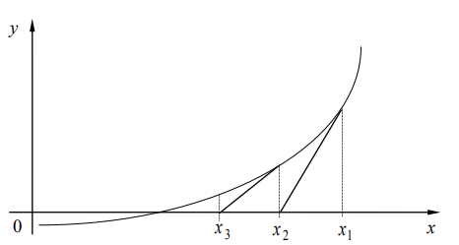
Рисунок 2.2 – Решение уравнения методом касательных

Для обеспечения сходимости за начальное приближение следует выбирать тот конец интервала [a; b], содержащего корень, на котором знак функции совпадает со знаком второй производной.

2.4 Метод секущих (метод хорд)
Один из недостатков метода касательных состоит в том, что, пользуясь им, приходится дифференцировать функцию f(x). Если нахождение производной затруднено, то можно воспользоваться видоизменением этого метода — методом секущих. Заменив производную f’(x_{n}), используемую в формуле касательных, разностью последовательных значений функции, отнесенной к разности значений аргумента, получим следующую итерационную формулу: x_{n+1}=x_{n}- f(x_{n})/(f(x_{n})-f(x_{n-1})) [1].
Расчет заканчивается, когда два последовательных приближения
|x_{n} – x_{n+1} | <e.
Графическая иллюстрация метода представлена на рисунке 2.3.
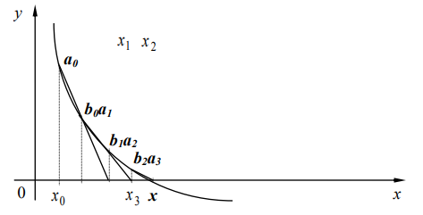
Рисунок 2.3 –Графическое представление метода секущей

Так же, как и метод касательных, метод секущих не дает решения в случае кратных корней.

3 Графическое и программное представление метода секущих

3.1 Графические библиотеки
Языки C и C++ не содержат стандартной библиотеки для разработки графического интерфейса пользователя (GUI), поэтому для написания графического интерфейса используются сторонние графические библиотеки [2].
Как правило, GUI основан на событийной модели поведения программы. Обычная консольная программа представляет собой набор функций, которые последовательно вызывают друг друга. GUI-приложение же содержит набор функций, которые прямо не связаны друг с другом и вызываются операционной системой при наступлении тех или иных событий: перемещение мыши, нажатие кнопки на клавиатуре, выбора пункта меню, выделение элемента в списке. Такие функции называются функциями "обратного вызова" (callback-functions). В терминах GUI-библиотек, которые вызываются в ответ на то или иное событие называются "обработчиками событий". Обычно соответствие между событием и его обработчиком устанавливается с помощью специальных макросов препроцессора.
Практически все GUI-библиотеки в той или иной степени поддерживают Common User Architecture (CUA), предложенную в свое время IBM. Этот стандарт определяет органы управления, с помощью которых пользователь может общаться с программой: меню (menu), кнопки (buttons), редакторы текста (editors), списки (listbox) и т.д. Эти органы управления в Windows называются controls, в UNIX — widgets.
В программе может быть много окон, поэтому необходимо иметь возможность создавать массивы различных типов окон. Списки (listbox) могут содержать списки различных объектов, например, строк или более сложных структур. По этой причине графические библиотеки содержат механизмы для построения массивов, списков, хэшей и т.д. для произвольных типов данных. Так как эти библиотеки начинали разрабатываться еще до того, как STL (Standard Template Library) стала частью стандарта C++, библиотеки самостоятельно реализуют функциональность STL или ее части.
Библиотеки также могут содержать дополнительные классы, не имеющие отношения к построению GUI, но позволяющие писать платформенно-независимые программы. Как правило, имеются классы для работы с файловой системой, поддержки сетевых протоколов и т.д.
Так как от интерфейсной части программы не требуется большого быстродействия, то более рационально разрабатывать ее на каком-нибудь интерпретируемом языке, например Python, Ruby, Tk. Поэтому помимо собственно GUI-библиотек для языков C и C++ существуют и привязки к другим языкам, позволяющие полностью или частично использовать библиотеку в программах на этих языках.
Очень часто GUI-библиотеки распространяются под GNU Public License (GPL) или даже бесплатны для коммерческого применения.
Список самых известных GUI-библиотек:
- MFC;
- GTK;
- Qt;
- wxWindows;
- SFML;
- Windows form.
Каждая из перечисленных библиотек имеет свои плюсы и минусы.

3.2 Windows Forms
Windows Forms — интерфейс программирования приложений (API), отвечающий за графический интерфейс пользователя и являющийся частью Microsoft .NET Framework. Данный интерфейс упрощает доступ к элементам интерфейса Microsoft Windows за счет создания обёртки для существующего Win32 API в управляемом коде. Причём управляемый код — классы, реализующие API для Windows Forms, не зависят от языка разработки. То есть программист одинаково может использовать Windows Forms как при написании ПО на C#, С++, так и на VB.Net, J# и др [3].
С одной стороны, Windows Forms рассматривается как замена более старой и сложной библиотеке MFC, изначально написанной на языке C++. С другой стороны, WF не предлагает парадигму, сравнимую с MVC. Для исправления этой ситуации и реализации данной функциональности в WF существуют сторонние библиотеки. Одной из наиболее используемых подобных библиотек является User Interface Process Application Block, выпущенная специальной группой Microsoft, занимающейся примерами и рекомендациями, для бесплатного скачивания. Эта библиотека также содержит исходный код и обучающие примеры для ускорения обучения [3].
Внутри .NET Framework, Windows Forms реализуется в рамках пространства имён System.Windows.Forms.
В Windows Forms форма — это визуальная поверхность, на которой выводится информация для пользователя. Обычно приложение Windows Forms строится путем помещения элементов управления на форму и написания кода для реагирования на действия пользователя, такие как щелчки мыши или нажатия клавиш. Элемент управления — это отдельный элемент пользовательского интерфейса, предназначенный для отображения или ввода данных [3].
При выполнении пользователем какого-либо действия с формой или одним из ее элементов управления создается событие. Приложение реагирует на эти события с помощью кода и обрабатывает события при их возникновении.
Windows Forms включает широкий набор элементов управления, которые можно добавлять на формы: текстовые поля, кнопки, раскрывающиеся списки, переключатели и даже веб-страницы. Список всех элементов управления, которые можно использовать в форме, представлены в разделе Элементы управления для использования в формах Windows Forms. Если существующий элемент управления не удовлетворяет потребностям, в Windows Forms можно создать пользовательские элементы управления с помощью класса UserControl.
В состав Windows Forms входят многофункциональные элементы пользовательского интерфейса, позволяющие воссоздавать возможности таких сложных приложений, как Microsoft Office. Используя элементы управления ToolStrip и MenuStrip, можно создавать панели инструментов и меню, содержащие текст и рисунки, подменю и другие элементы управления, такие как текстовые поля и поля со списками.
С помощью перетаскивания и вставки конструктор Windows Forms в Visual Studio можно легко создавать приложения Windows Forms. Достаточно выделить элемент управления курсором и поместить его в нужное место на форме. Для преодоления трудностей, связанных с выравниванием элементов управления, конструктор предоставляет такие средства, как линии сетки и линии привязки. С помощью Visual Studio или компиляции из командной строки, можно использовать FlowLayoutPanel, TableLayoutPanel и SplitContainer элементы управления для создания сложных макетов форм за меньшее время как на рисунке 3.1.
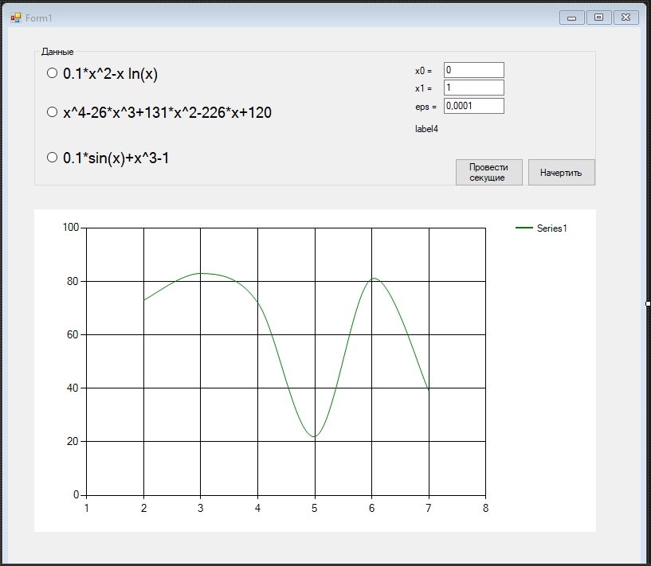
Рисунок 3.1 – Форма созданная с помощью Windows Forms

Наконец, если нужно создать свои собственные элементы пользовательского интерфейса, пространство имен System.Drawing содержит широкий набор классов, необходимых для отрисовки линий, кругов и других фигур непосредственно на форме [3].

3.3 Программа решения нелинейного уравнения методом секущей
Для начала, чтобы написать графическую программу решения уравнений методом секущей необходимо написать алгоритм метода, который будет выглядеть так:
while (fabs(x1 - x0) > eps) {
double tmp = x1;
x1 = x1 - (x1 - x0) * f(x1) / (f(x1) - f(x0));
x0 = tmp;
}
Где f(x) — выбранная функция от x. Eps — заданная точность вычисления. x0,x1 — точки через которые проходит секущая.
Написав алгоритм необходимо визуализировать его. Для этого необходимо подключить GUI-библиотеку Windows Forms. Нам понадобится radioButton, TextBox, button, lable и chart.
RadioButton — позволяет пользователю выбрать одну из трех имеющихся формул с которой мы и будем работать в дальнейшем (рис. 3.2).
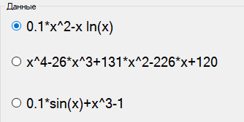
Рисунок 3.2 – Три элемента radioButton

Lable — текстовое поле, позволяющее выводить информацию на приложение.
TextBox — интерактивное (на усмотрение разработчика) текстовое поле ввода\вывода в которое пользователь вводит данные. Введенные данные заносятся в текстовое поле и имеют формат String. Для работы с введенными числами необходимо конвертировать String в double при помощи Convert::ToDouble(указатель на текстовое поле). На рисунке 3.3 показаны Lable и TextBox с заполнеными пользователем данными.
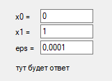
Рисунок 3.3 – Пример Lable и TextBox

Button — класс кнопки. Используется для выполнения каких-либо функций при нажатии.
Chart — графический элемент для рисования графиков\диаграмм. На рисунке 3.4 видно, что chart имеет области под название для функции, оси и определенный шаг. Так же для данного элемента можно задать размер и вид рамки, размер, вид рамки, вид осей и толщину линий в зоне осей, а также задать вид диаграммы (столбик, график кривыми, график ламаными и т.д.), цвет линии, толщина и т.п.
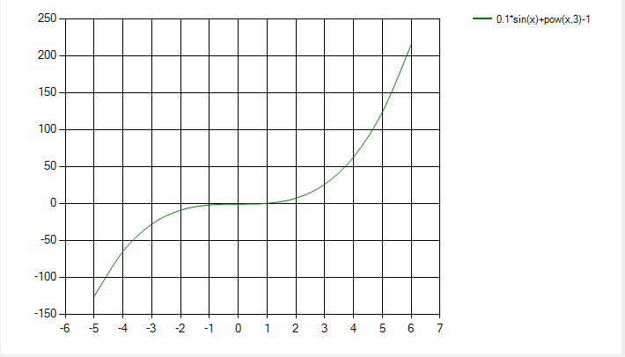
Рисунок 3.4 – Пример Chart с нарисованным графиком

Теперь задаем, что при нажатии кнопки данные из radioButton и Button считывались программой и вносили точки на наш график.
Далее, делаем так, что при нажатии на кнопку “Провести секущие” запускается алгоритм метода секущей. Сначала данные введенные пользователем считываются в программу, затем алгоритм метода секущей описанный выше высчитывает новые координаты x1 и вносит их в массив точек на графике. Программа будет работать и чертить новые секущие пока разница между x1 и x не станет меньше заданной пользователем точности.
Разбирая конкретное уравнение 0,1*sin(x)+x³-1 при заданном x= -5, x1=6 и заданная точность равна 0,0001. Сначала будет нарисована первая секущая от x=-5 до x=6. Далее будет высчитан следующий x = -0.9371. Пока разница иксов не будет меньше 0,0001 программа будет высчитывать новые значения x. В данном примере будет начерчено десять секущих. Конечный x=0,971678. Результат работы программы приведен на рисунке 3.5.
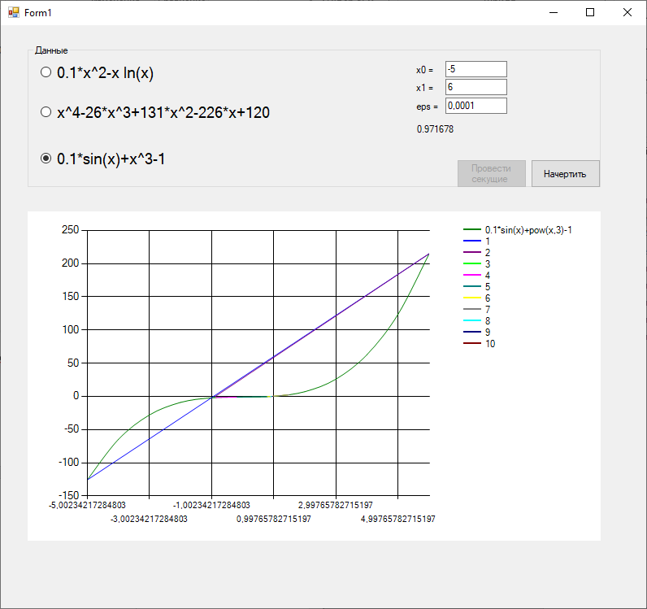
Рисунок 3.5 – результат выполнения программы

Ответ выводиться в окне приложения под данными что вводит пользователь до одной миллионной.

4 Заключение

Была проведена исследовательская работа по изучению числовых методов и способов графического представления программ на языках С/С++.
Численные методы помогают решать тяжелые задачи находя приблизительное значение имеющие заданную погрешность. В данной работе были рассмотрены методы решения нелинейных функций с помощью 3 методов:
- Метод последовательных приближений (метод итераций);
- Метод Ньютона (метод касательных);
- Метод секущих (метод хорд);
Более подробно был рассмотрен метод секущих.
Обычная консольная программа представляет собой набор функций, которые последовательно вызывают друг друга. Графическое приложение же содержит набор функций, которые прямо не связаны друг с другом и вызываются операционной системой при наступлении тех или иных событий. Графические библиотеки созданы программистами для программистов, чтобы уменьшить время на реализацию графического интерфейса программы. Существует множество библиотек для работы с одним или даже несколькими языками программирования. В данной работе более подробно была рассмотрена Windows Forms. Более конкретно были рассмотрены такие элементы библиотеки как RadioButton, Button, Lable, TextBox и элемент Chart позволяющий рисовать диаграммы.
После изучения вышеописанного материала, было написано графическое приложение, решающее три разных уравнения методом секущих. В приложении можно выбрать функцию и ввести данные начальных приближений. Далее программа сама нарисует график уравнения и начнет строить секущие с задержкой в пол-секунды для каждой секущей, чтобы пользователь мог видеть, как они строятся и наглядно показывает как работает метод секущих на практике.

Список использованных источников
1 Муха В. С. Вычислительные методы и компьютерная алгебра: учеб. -метод. пособие / В.С. Муха. — Минск: БГУИР, 2010. — 148 с.
2 Частный Блог [Электронный ресурс]. — Режим доступа: URL: http://xvadim.chgk.info/articles/widgets.html, свободный (дата обращения: 01.07.2019).
3 Портал о программировании [Электронный ресурс]. — Режим доступа: URL: https://code-live.ru/post/first-windows-form/, свободный (дата обращения: 01.07.2019).

